Авито Авто Запчасти
Ценностное предложение - крупнейшая в стране площадка для продажи автозапчастей, как новых, так и поддержанных. Объединяет продавцов по всей России с гарантией безопасности сделки и доставкой.
CJM покупателя
Регистрация -> Поиск товара -> Чат с продавцом -> Оплата/Доставка -> Получение
CJM продавца
Регистрация -> Создании объявления-> Чат с покупателем -> Отправка -> Вывод средств

Риск | Описание | Этапы CJM | Вероятность | Влияние | Митигация | Ответственные
Накрутка отзывов\рейтингов  финансовый, репутационный | Искажение доверия и конверсии | Поиск товара | Высокая | Высокое | отзывы только после сделки, антиспам правила, лимиты, детект шаблонов/текста через ML | Продакт, T&S, модерация
Мошеннические объявления (скам)  финансовый, репутационный | Ложные офферы/“слишком выгодно”, сбор предоплат | Поиск товара | Высокая | Высокое | лимиты новичкам, ML контент+поведение, репутация продавца | Продакт, T&S, модерация
Подмена товара / “кирпич в коробке  финансовый, репутационный | Приходит не тот товар / пустая посылка | Получение товара | Средняя | Высокое | фото/видео упаковки, пломбы, проверка при получении, правила компенсаций, ML по аномалиям, рейтинг курьеров/ПВЗ, черный список | Продакт, T&S, модерация
Фишинг / увод в мессенджеры  финансовый, репутационный | Увод в сторонний канал | Чат | Высокая | Высокое | детект контактов/ссылок, предупреждения, безопасные подсказки, ML классификация диалогов, обучение пользователей, санкции для продавцов | Продакт, T&S
Account Takeover (ATO)  финансовый, репутационный,  технологический | Взлом аккаунта → покупки/выводы/смена реквизитов | Логин → Настройки → Оплата/вывод → Споры | Высокая | Высокое | 2FA, уведомления о входе/смене данных, device fingerprint, поведенческие сигналы | Продакт, безопасник
Money muling  финансовый, репутационный,  юридический | Продавцы выступают «муллами»: массово получают деньги и сразу выводят деньги, участвуют в обналичивании | Вывод денег с баланса продавца\Покупка\Продажа | Высокая | Высокое | Правила и модели для выявления «муллов», лимиты/заморозка для подозрительных, KYC-углубление, обучение клиентов, блокировка явных схем | Продакт, юристы, антифрод команда, модерация

Риск | Вероятность наступления | Уровень влияния | Сложность митигации
Money muling | Высокая | Высокая, нарушение ФЗ или правил ЦБ/платежных систем грозит гигантскими штрафами, отзывом лицензий, блокировкой счетов компании | Высокая, требует внедрения жесткого KYC, скамеры быстро адаптируются. ML требуют постоянного дообучения и больших ресурсов ручной модерации
Мошеннические объявления (скам) | Высокая | Высокая, если пользователь теряет деньги на платформе, LTV этого клиента падает до нуля, а CAC новых растет из-за сарафанного радио о том, что на Авито кидают | Высокая, скамеры быстро адаптируются. ML требуют постоянного дообучения и больших ресурсов ручной модерации
Фишинг / увод в мессенджеры | Высокая | Высокая, увод в сторонний канал уменьшение выручки. Авито не получает комиссию за Доставку/Безопасную сделку. В мессенджерах не работают защитные механизмы платформы | Высокая, сложно запретить людям обмениваться контактами, не ухудшая UX и не вызывая раздражение

Все 3 риска находятся в правом верхнем углу, тк имеют высокую вероятность и влияние.
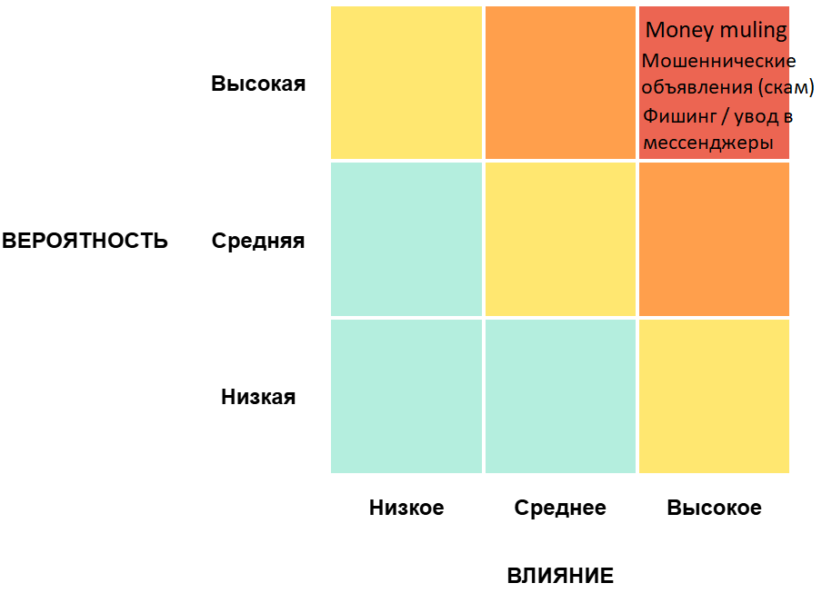
Расчет ROI.
https://docs.google.com/spreadsheets/d/1vx30fheZcnhnMpc-cnr_62757d6hPBGn4-ObHqs2BUs/edit?usp=sharing

